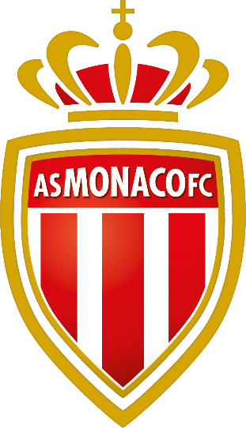

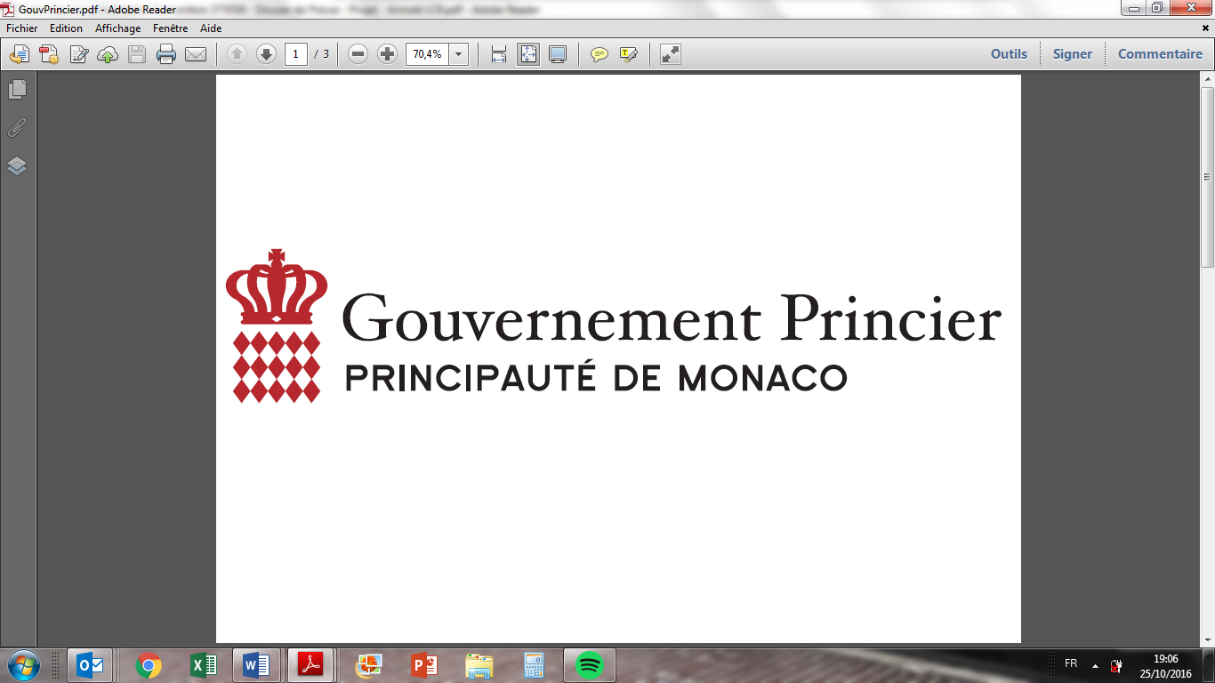

DOSSIER DE PRESSE

Convention de partenariat

Principauté de Monaco/AS Monaco

Saison 2016-2017

Jeudi 27 octobre 2016

Résidence du Ministre d'Etat

**Introduction**

La Principauté de Monaco et l'AS Monaco signent une Convention de partenariat.

Tout au long de la saison, l'AS Monaco mettra ainsi tous ses atouts à disposition pour mettre en lumière la Principauté autour d'opérations de promotion.

L'identité de l'AS Monaco, sa puissance digitale, la nouvelle plateforme « MyMonaco », ainsi que les opérations réalisées tout au long de l'année en marge de la vie sportive de l'équipe professionnelle, serviront à assurer cette mission.

**Sommaire**

1. L'AS Monaco, un ambassadeur sportif et une institution de référence en Principauté
2. Une portée digitale en pleine croissance
3. « MyMonaco », une plateforme entièrement dédiée à la découverte de la Principauté
4. Un acteur à part entière de la vie monégasque
5. Convention entre l'AS Monaco Football Club et le Gouvernement Princier

# **L'AS Monaco, un ambassadeur sportif et une institution de référence en Principauté**

Depuis toujours, la vie de l'AS Monaco se mêle aux lieux et aux évènements qui font la Principauté.

Cet indéfectible lien avec la Principauté, l'AS Monaco le souligne dans sa nouvelle signature intitulée « Unique Forever », lancée au mois d'août.

*« Un lieu unique donne forcément vie à un club unique, et ce pour toujours : Unique Forever ! »*

Ambassadeur sportif et institution de référence, l'AS Monaco demeure pour sa situation, son histoire, sa célèbre diagonale imaginée par la Princesse Grace ou son palmarès, un club singulier et exceptionnel, au service de la Principauté.

Très forte en France, la popularité des couleurs rouge et blanche de l'équipe, celles du drapeau du pays, s'accroît en Europe grâce aux résultats sportifs de l'équipe, et dans le monde entier où le nombre de ses inconditionnels se développe.

L'AS Monaco est devenue une marque globale partageant avec ses fans des émotions, des valeurs d'effort et de travail dans le cadre unique et majestueux de la Principauté, dont elle devenue une vitrine.

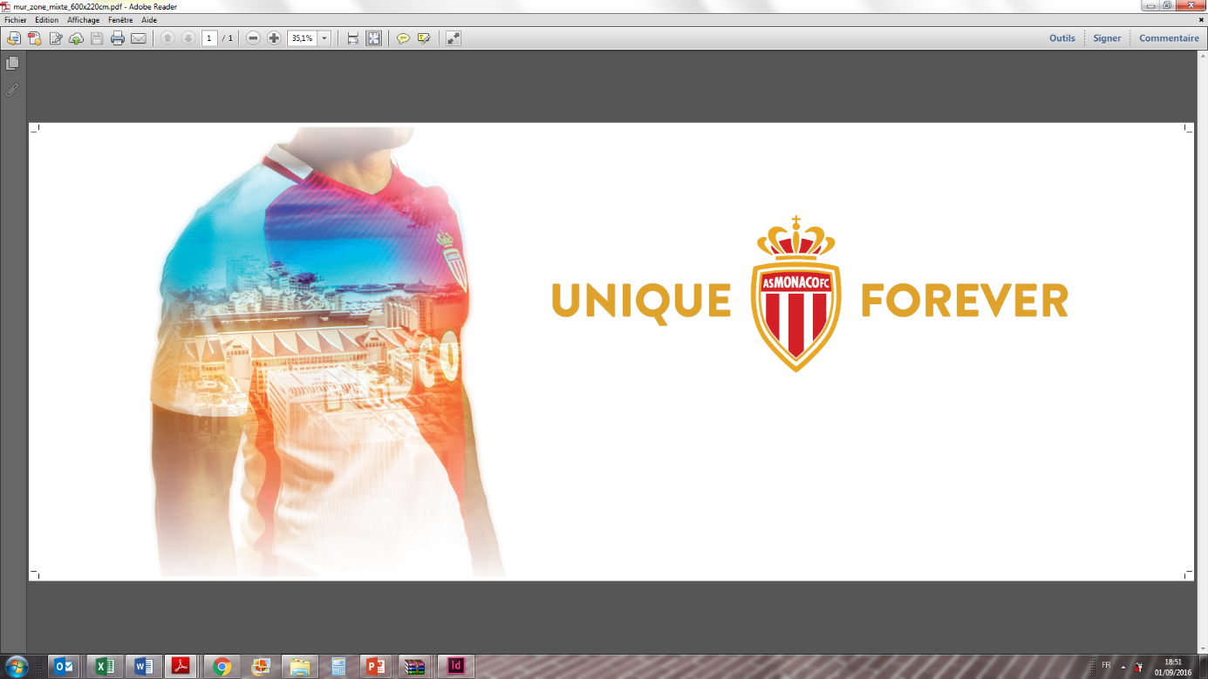

# **Une portée digitale en pleine croissance**

Plus de 5 millions ! C'est le nombre de fidèles suivant l'actualité de l'AS Monaco sur les réseaux sociaux. Un chiffre en progression constante, dans des proportions remarquées.

Dans une étude récente, l'AS Monaco était à l'honneur en signant la plus forte croissance en Europe en nombre de nouveaux fans sur le digital ces deux dernières années.

Le club figure parmi les 20 plus grands clubs européens sur les principaux réseaux sociaux (Facebook, Twitter, Instagram etc.).

Son leitmotiv : apporter un contenu créatif, innovant et de qualité pour apporter du plaisir, fidéliser et rapprocher toujours plus les fans de l'équipe professionnelle et du club.

*L'AS Monaco en tête du classement réalisé par l'agence Result Sports*

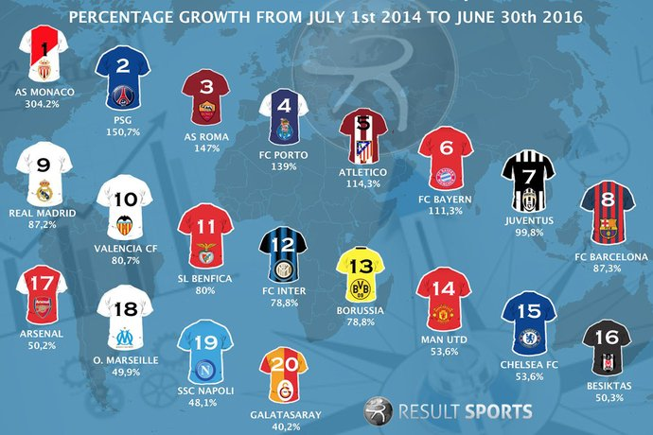

**Quelques chiffres :**

+304,2% = meilleure croissance parmi le top 50 européen sur les principaux réseaux sociaux entre le 1er juillet 2014 et le 30 juin 2016

+ Une audience composée par 81% de 13-34 ans.

**Facebook** - 3,8M de fans

**Twitter** - 1,1M de fans

**Instagram** – 288K fans

**Snapchat** – 800K vues de « stories » par saison

**ASMonaco.com** – 13,5M de sessions depuis son lancement en septembre 2013, 6,7M d’utilisateurs uniques et 44M de pages vues.

3,5% des sessions proviennent de Monaco, 60% de France et 36,5% du reste du monde (Colombie, UK, USA, Italie, Espagne…)

*14 octobre 2015 : l'AS Monaco franchit la barre des 3M sur FB*

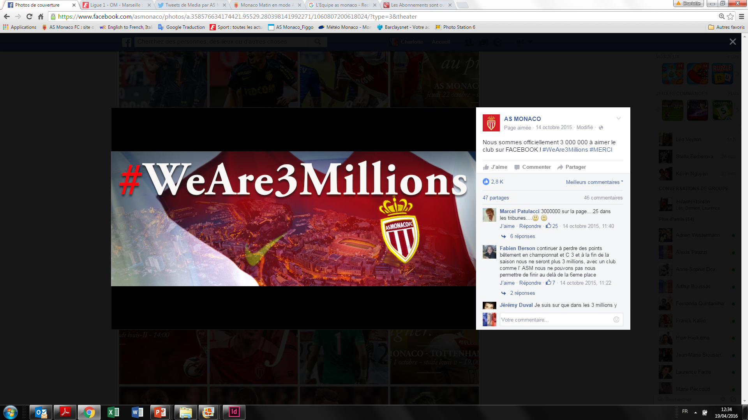

# **MyMonaco, une plateforme dédiée à la découverte de la Principauté**

L'AS Monaco lance « MyMonaco », une plateforme en ligne dédiée à la découverte de la Principauté sous une forme fonctionnelle, épurée et stylisée, à travers tous les lieux et événements qui font la légende de Monaco.

>>> [mymonaco.asmonaco.com](http://www.mymonaco.asmonaco.com/)

*Capture d'écran de la présentation du quartier de Monte-Carlo - MyMonaco*

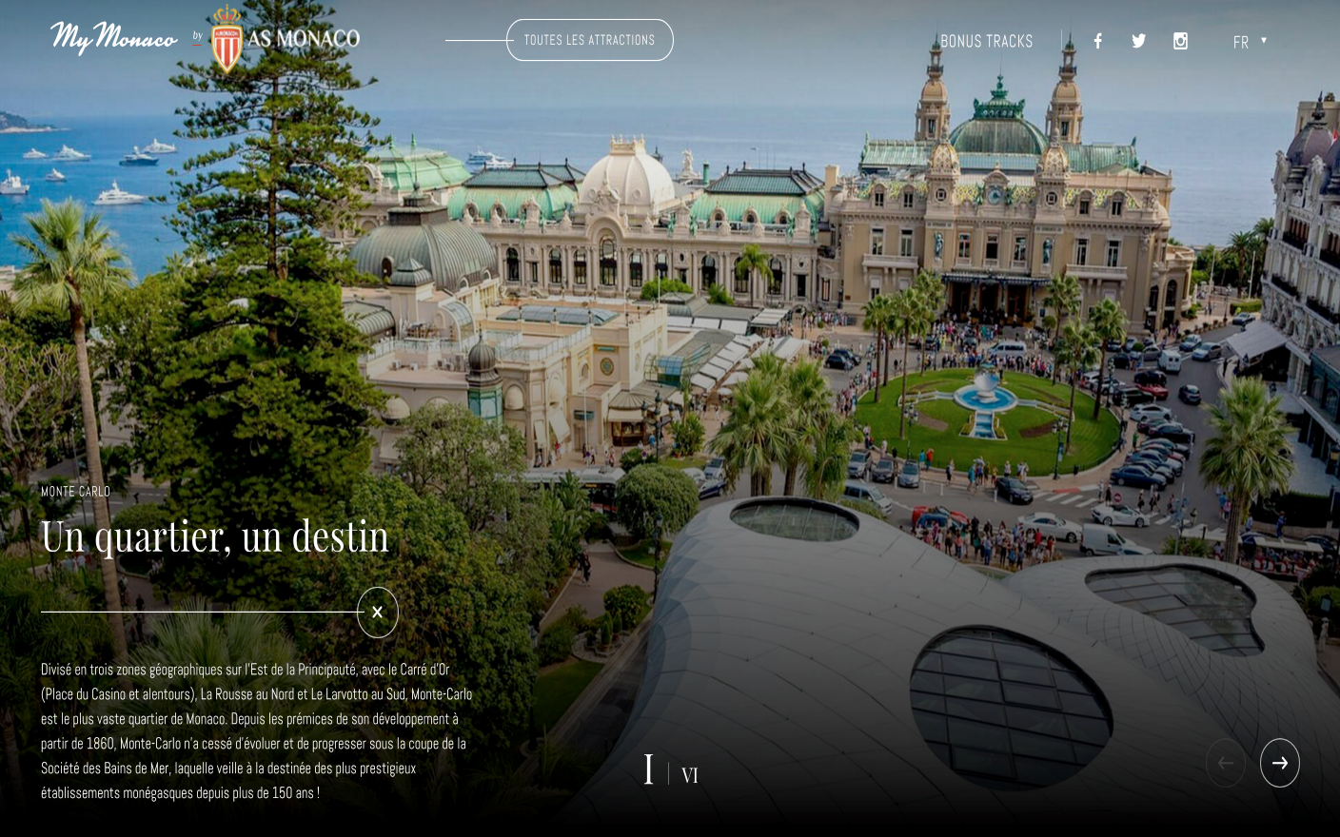

# **L'AS Monaco, un acteur à part entière de la vie monégasque**

Tout au long de la saison, des opérations marketing, medias, RP ou tout simplement à destination des fans, placent les principaux acteurs du club - joueurs, staff technique ou dirigeants du club - sur la scène monégasque.

Photo d'équipe à la salle Opéra Garnier, présentation des nouveaux joueurs au Fairmont Monte-Carlo ou au Yacht Club de Monaco, conférence de presse de Leonardo Jardim à l'Hôtel de Paris, interview à la Villa Paloma, rencontre avec Roger Federer pour Falcao aux Monte-Carlo Tennis Rolex Masters…

Chaque épisode de la vie du club met en lumière un site et ou un évènement de la Principauté.

Le Club et le Gouvernement Princier ont déjà engagé une collaboration pour la co-production d'une émission TV hebdomadaire et des actions avec les associations citées ci-après : Fight Aids Monaco, AMADE Monaco et la Croix-Rouge monégasque.

*Août 2016 : lors de leur présentation au Fairmont Monte-Carlo, les recrues posent en compagnie du Vice-Président Directeur Général Vadim Vasilyev*

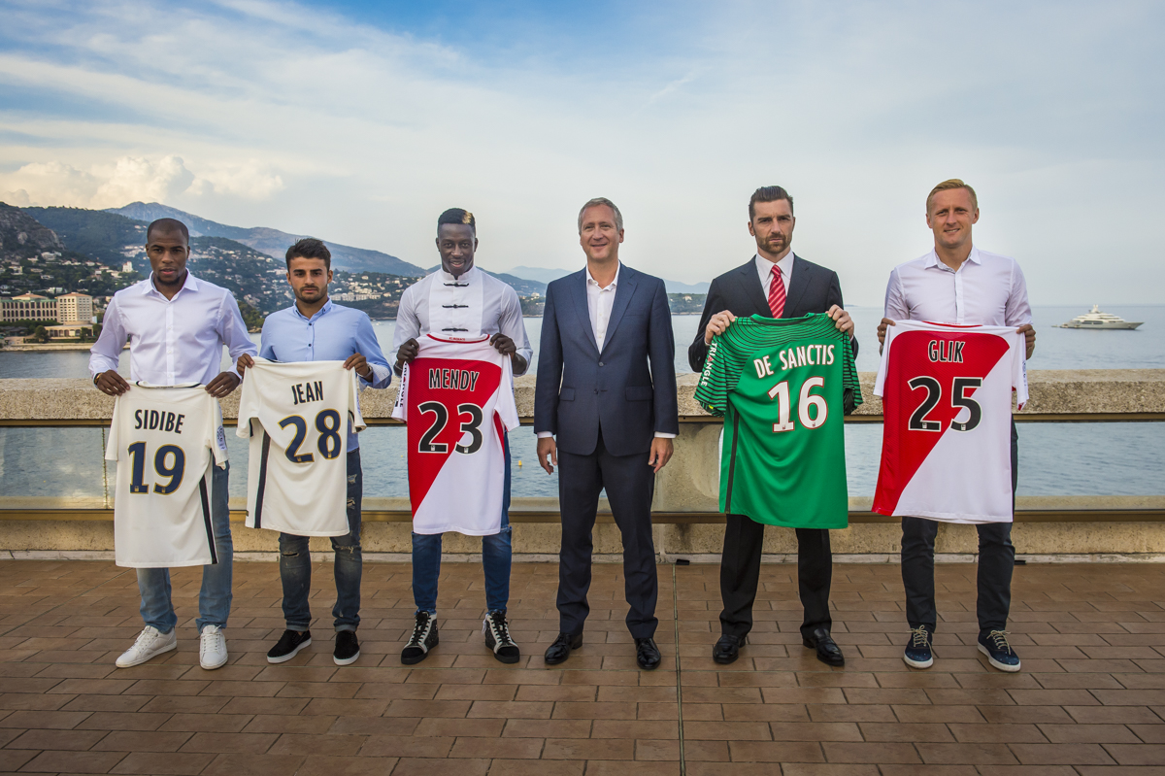

# **Convention entre l'AS Monaco Football Club et le Gouvernement Princier**

La nouvelle stratégie de communication du Gouvernement Princier est mise en œuvre par la Direction de la Communication. L'une des premières mesures de cette stratégie consiste à affecter différemment les crédits de communication consacrés depuis plusieurs années à la campagne institutionnelle, laquelle a aujourd'hui atteint ses objectifs.

Dès lors, une partie des crédits initialement prévus pour la campagne de communication institutionnelle est allouée au partenariat avec le Club de Football professionnel pour la saison sportive 2016-2017, visant à :

* soutenir le projet sportif du Club ;
* permettre à l'équipe de véhiculer le message « Monaco » ;
* participer au rayonnement de la Principauté à travers l'image

du club ;

* accompagner le Club dans sa relation avec les clubs concurrents, ainsi que les instances dirigeantes nationales et internationales.

Une convention a été établie afin de définir les modalités de ce partenariat.

Il s'agit concrètement de conseiller et d'accompagner le Club pour :

* créer et/ou développer les outils de communication permettant d'améliorer le lien avec la communauté de fans notamment par :
  + la conception de campagnes de communication
  + un relai bilatéral des actions de communication
  + la co-production d'une émission hebdomadaire
  + l'aide à l'organisation d'évènements de relations publiques
* apporter une présence / porte-parole lors des rencontres en matière de relations extérieures pour accueillir les dirigeants adverses, les représentants des instances sportives et les personnalités diverses

Ce partenariat consiste en une contribution financière à toutes les actions de communication et de relations publiques du Club.